Инструкция по работе с сервисом для проведения независимой оценки качества образовательной деятельности
(для организаций, реализующих программы общего образования)

ВНИМАНИЕ! ДОСТУП К ОПРОСУ ОТКРЫТ ТОЛЬКО В ПЕРИОД ПРОВЕДЕНИЯ В ОО НЕЗАВИСИМОЙ ОЦЕНКИ КАЧЕСТВА ОБРАЗОВАТЕЛЬНОЙ ДЕЯТЕЛЬНОСТИ!

Шаг 1. Запустите интернет-браузер на компьютере и введите в адресную строку www.nimro.ru (адрес сайта ГКУ НСО «Новосибирский институт мониторинга и развития образования»). Войдите в раздел оценки качества образования.
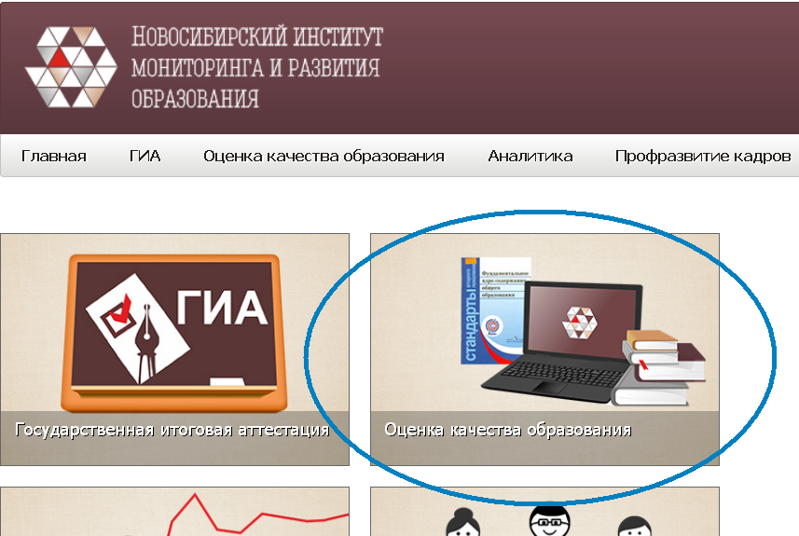
Рисунок 1. Выбор раздела «Оценка качества образования» на главной странице сайта

Шаг 2. В разделе «Оценка качества образования» перейдите в рубрику «Приглашаем к обсуждению», как показано на рисунке 2.
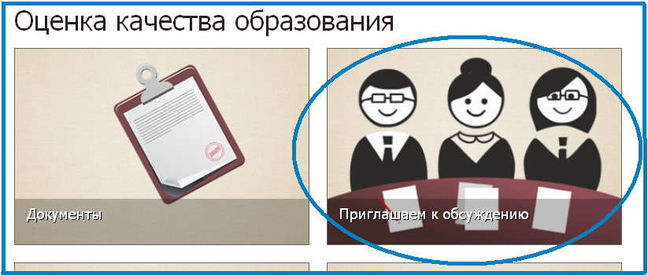
Рисунок 2. Выбор рубрики «Приглашаем к обсуждению»

Шаг 3. Зайдите в подраздел «Независимая оценка деятельности школы» и нажмите на кнопочку «Перейти к опросу».

Шаг 4. Выберите муниципальный район (городской округ), к которому относится школа, которую посещает Ваш ребенок.
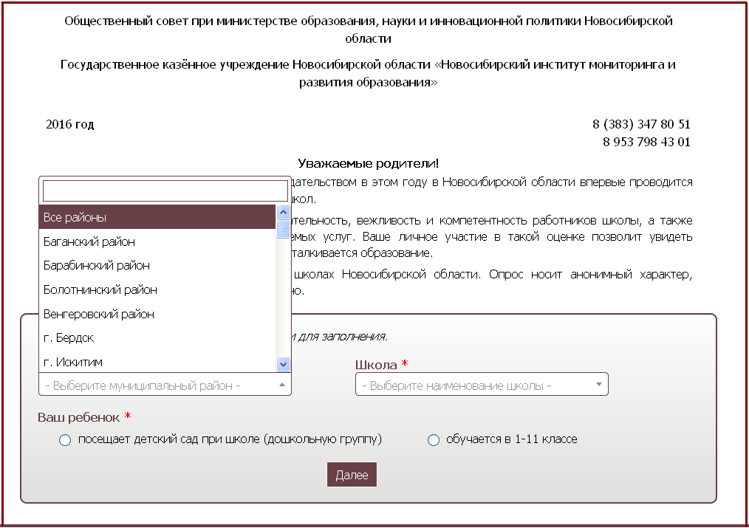
Рисунок 3. Выбор муниципального района (городского округа)

Шаг 5. После выбора школы необходимо отметить, обучается ли ребенок в 1-11 классе или посещает дошкольную группу. Затем нажмите кнопку «Далее».
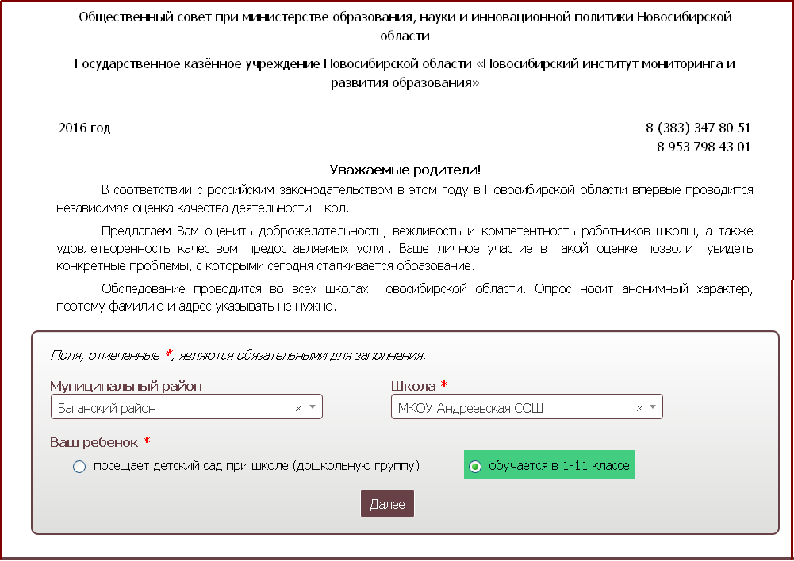
Рисунок 4. Школы и уровня обучения ребёнка

Далее в инструкции пример приводится для родителей обучающихся 1-11 классов, для родителей воспитанников дошкольных групп или детского сада при школе опросный лист другой, но заполняется аналогично.

Шаг 6. Приступайте к опросу, выбирая вариант ответа в каждой строке, как показано на рисунке 5.
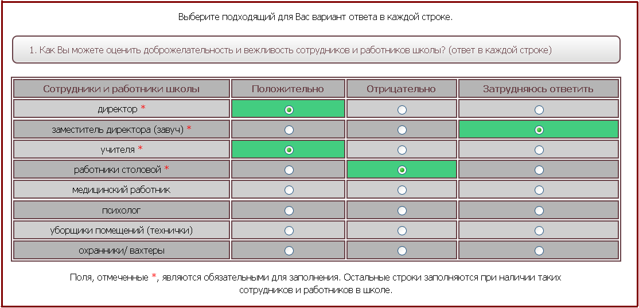

Обратите внимание:
- поля, отмеченные *, являются обязательными для заполнения. Остальные строки заполняются при наличии таких сотрудников и работников в школе;
- если название школы выбрано неверно, Вы всегда можете изменить выбор, нажав на кнопочку «Назад»;
- под категорией «уборщик помещений» подразумевается человек, осуществляющий уборку в помещениях школы;
- Вы не сможете завершить опрос, не ответив на все вопросы анкеты. В этом случае появится всплывающая подсказка:
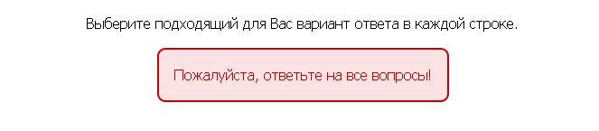

И вопрос, на который Вы не ответили, будет окрашен в красный цвет:

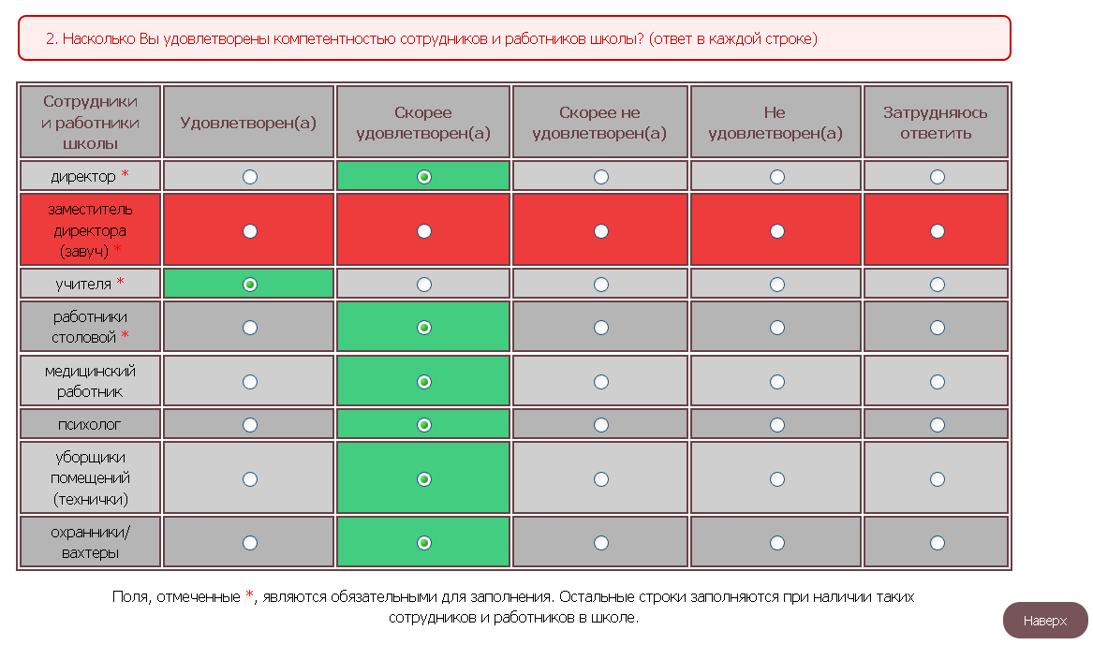

Шаг 7. После того, как Вы ответили на все вопросы анкеты, нажмите внизу кнопочку «Завершить опрос».
После завершения опроса вы можете закрыть окно браузера или вернуться на сайт Новосибирского института мониторинга и развития образования.
